Vales emitidos por la Impresora Fiscal marca IBM, modelo 4610-KC5

Vale emitido por Impresora Fiscal no inicializada

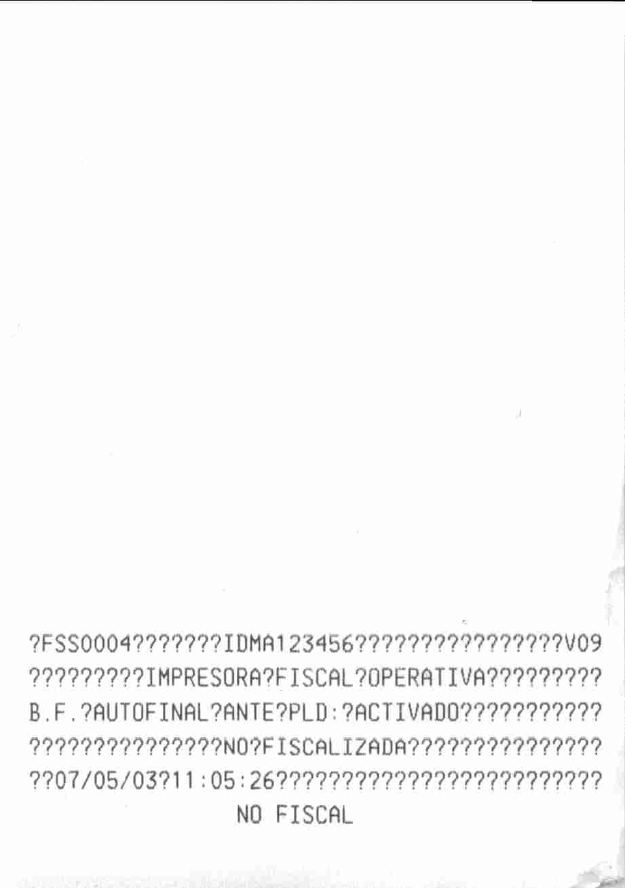

Vale de confirmación de inicio de Jornada Fiscal

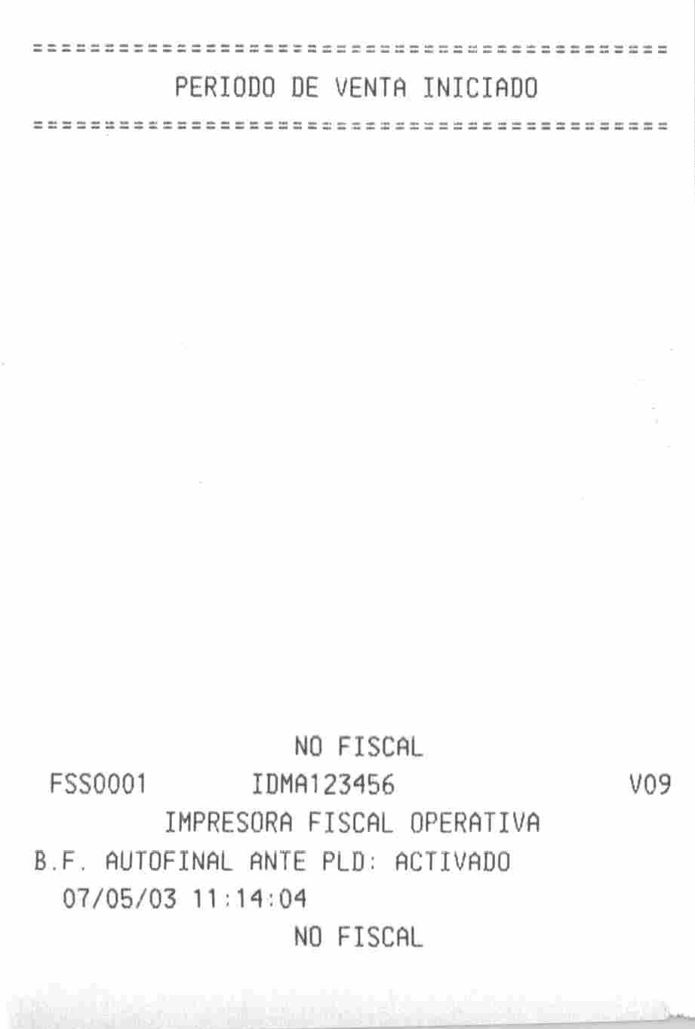

Muestra de Vale-boleta

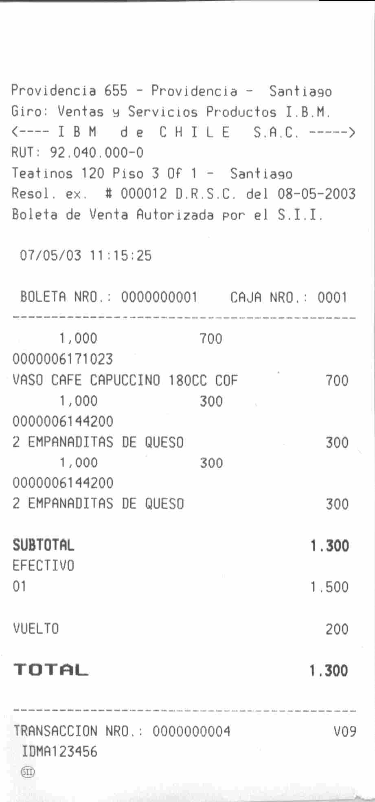
Número de Caja
Número de Transacción (de cualquier tipo)
Número de Vale-boleta
Versión del Firmware
Fecha y hora
Datos encabezado
Precio por unidad
Valor total ítem
Unidades registradas
Código producto
Descripción producto

Logo del Servicio
N° de Serie

Muestra de Informe de auditoría “X”, emitido por la Impresora

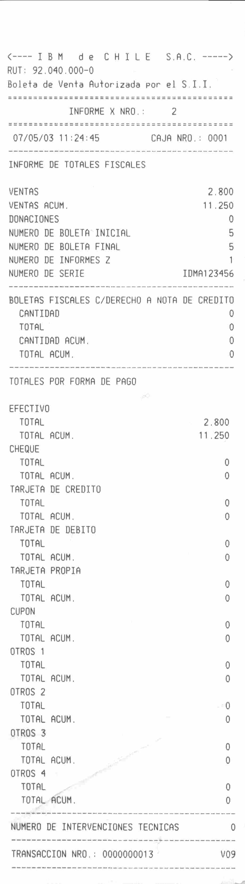
Datos encabezado contribuyente
Informe de auditoría correspondiente al lapso de tiempo transcurrido desde el inicio de la jornada fiscal hasta el momento de su emisión (reporte de transacciones realizadas en el día)
Cierre Informe “X”

Muestra de Informe de totalización diaria “Z”

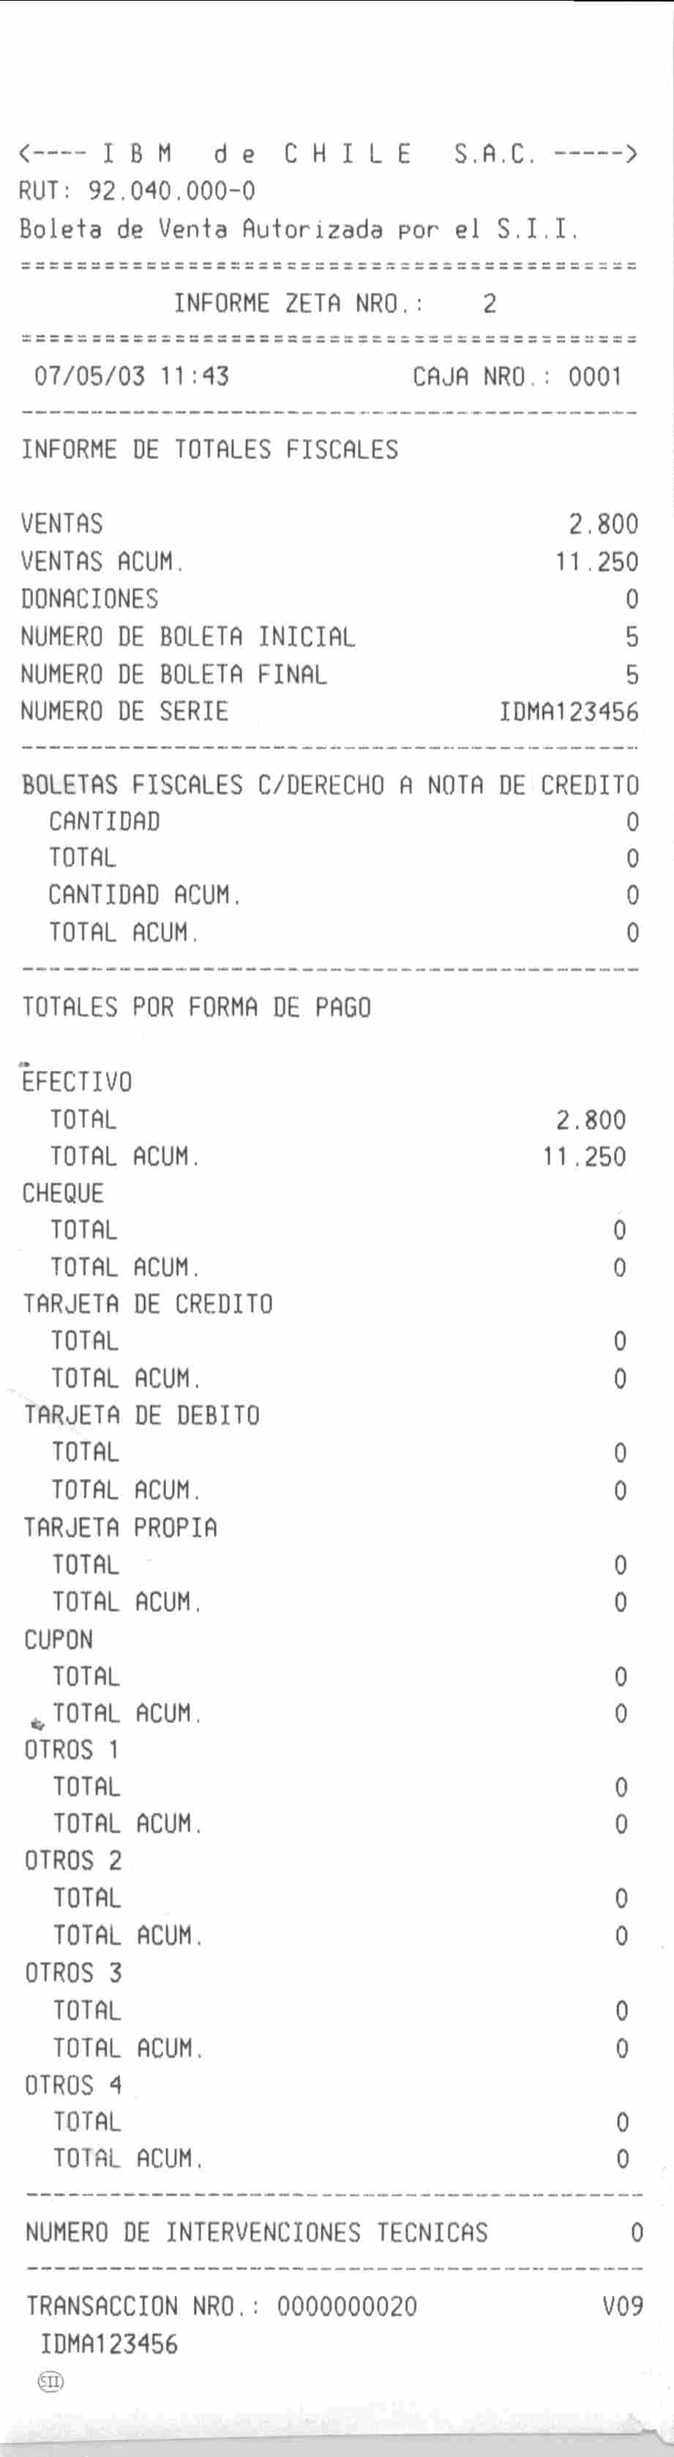
Datos encabezado contribuyente
Informe de totalización diaria “Z”, muestra las ventas de todo al día
Cierre

Muestra de reporte histórico de resumen de Informes de cierre de totalización diario “Z”, por periodo de tiempo solicitado.

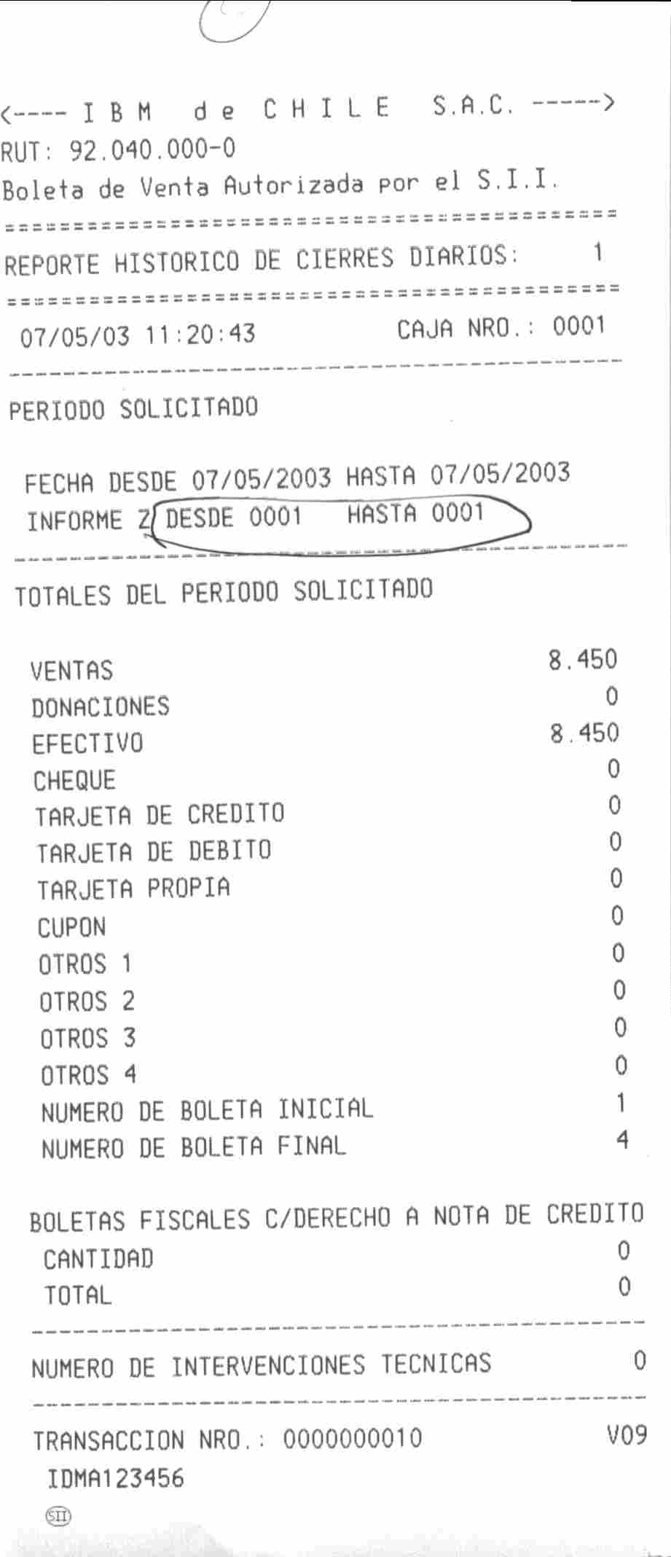

Muestra de Informe de totalización diaria “Z” con informe de transacciones, de un día específico, recuperado de la memoria de la Impresora Fiscal. (información que la Impresora guarda por cada día de transacciones.

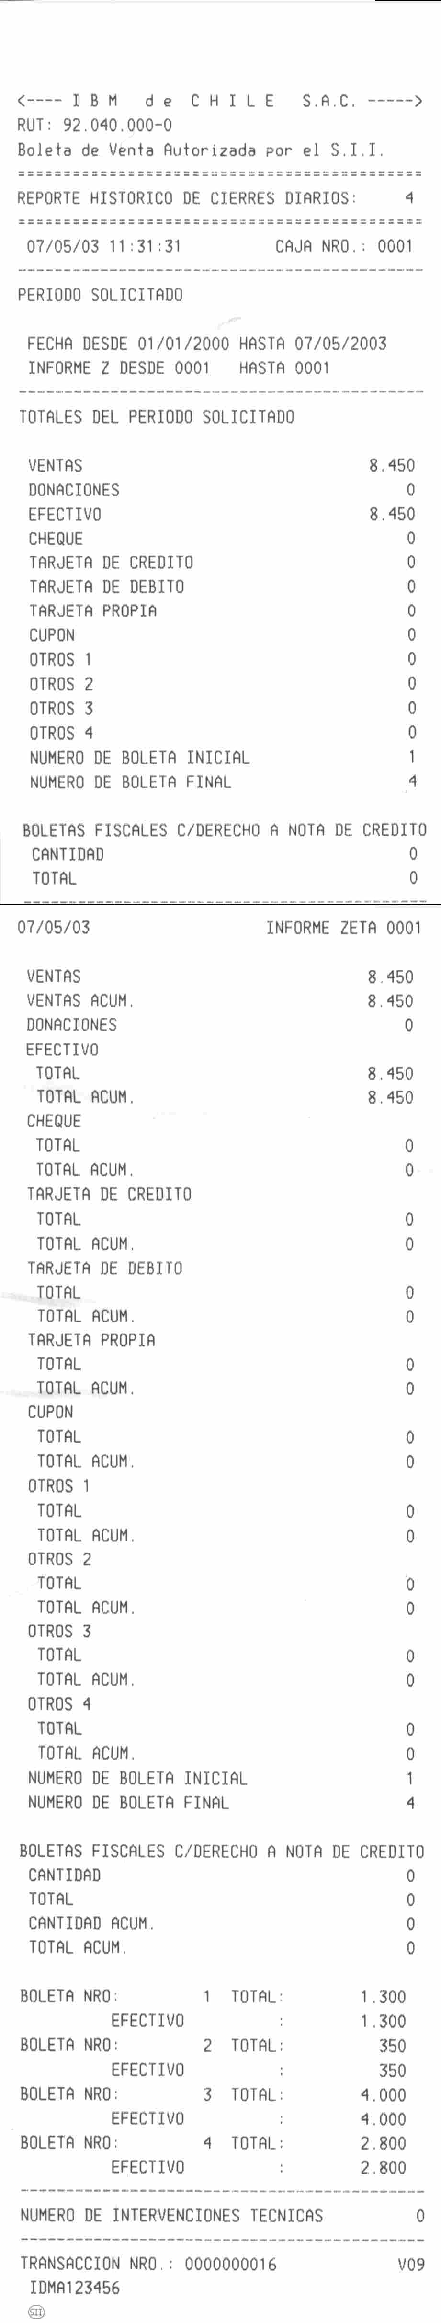
Datos encabezado contribuyente
Periodo solicitado y N° de “Z”
Informe de totalización diaria “Z” del periodo
Informe de Transacciones del periodo solicitado
Cierre Informe histórico
Cierre del Informe “Z”
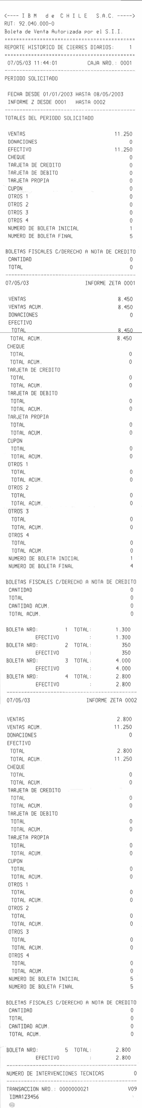
Datos encabezado contribuyente
Periodo solicitado y N° de “Z’s”
Datos totales del periodo
Informe “Z” primer periodo solicitado
Informe de Transacciones del primer periodo solicitado
Informe “Z” segundo periodo solicitado
Informe de Transacciones del segundo periodo solicitado
Cierre Informe histórico
Informe histórico “Z” correspondiente a dos jornadas, con Informe de transacciones
Datos resumen del Informe histórico (aparece sólo una vez por Informe)
Datos del primer periodo
Datos del segundo periodo
Datos de cierre

Vale de estado de hardware de la Impresora Fiscal (extraíble sólo para efectos de mantención)

